SETUP VM UNTUK ENVIROMENT TESTING WEBSITE BASED NDN

SEDIAKAN BEBERAPA VM MIN 3

1 SERVER (DB)

1 ROUTER

1 CLIENT

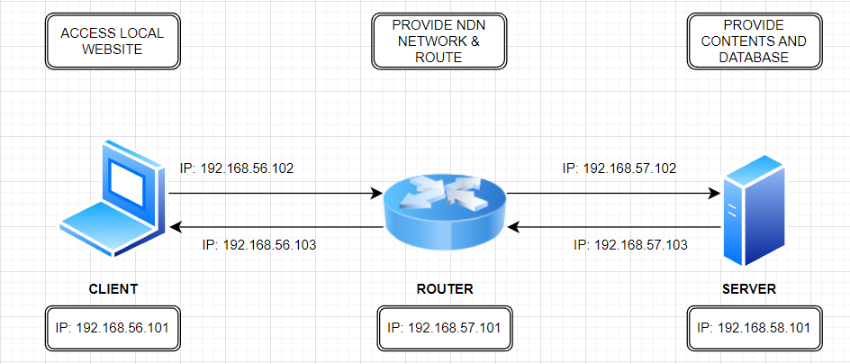

VM CLIENT

Lakukan instalasi perangkat lunak tambahan: git

Instalasi git dapat dilakukan dengan menjalankan perintah:

$ sudo apt install git

Install beberapa perangkat lunak/library berikut: Instalasi ndn-cxx

Pertama lakukan instalasi terhadap beberapa perangkat lunak yang dibutuhkan oleh ndn-cxx:

$ sudo apt install g++ pkg-config python3-minimal libboost-all-dev libssl-dev libsqlite3-dev

Clone git ndn-cxx

$ git clone https://github.com/named-data/ndn-cxx.git

Masuk kedalam folder ndn-cxx

$ cd ndn-cxx

Lakukan proses instalasi sebagai berikut (dijalankan satu per satu):

$ ./waf configure

$ ./waf

$ sudo ./waf install

Setelah instalasi berhasil, kita perlu menjalankan perintah berikut:

$ sudo ldconfig

Kembali ke folder sebelumnnya dengan perintah:

$ cd ..

Pertama lakukan instalasi terhadap beberapa perangkat lunak yang dibutuhkan oleh NFD:

$ sudo apt install libpcap-dev libsystemd-dev

Clone git NFD

$ git clone –recursive <https://github.com/named-data/NFD.git>

Masuk kedalam folder NFD

$ cd NFD

Lakukan proses instalasi sebagai berikut (dijalankan satu per satu):

$ git submodule update --init (untuk websocket)

$ ./waf configure

$ ./waf

$ sudo ./waf install

Cek $ nfdc status

Install ndn-tools (untuk ndn ping server)

Ke direktori utama

$ git clone <https://github.com/named-data/ndn-tools>

Masuk kedalam folder ndn-tools

$ ./waf configure

$ ./waf

$ sudo ./waf install

Jalankan

ndnpingserver /ndn/coba/

Install webserver dari <https://yoursunny.com/t/2020/NDNts-webpack-start/> cukup sampai Production Build

VM Router

Pertama lakukan instalasi terhadap beberapa perangkat lunak yang dibutuhkan oleh NFD:

sudo apt install libpcap-dev libsystemd-dev

Clone git NFD

git clone --recursive https://github.com/named-data/NFD.git

Masuk kedalam folder NFD

cd NFD

Lakukan proses instalasi sebagai berikut (dijalankan satu per satu):

./waf configure

./waf

sudo ./waf install

sudo cp /usr/local/etc/ndn/nfd.conf.sample /usr/local/etc/ndn/nfd.conf

nfdc route add / nexthop udp://192.168.56.

nfdc face create udp://192.168.56.108

nfdc face create udp://20.211.44.93

python ndn

pastikan pip terpasang

python3.9 -m pip install python-ndn

git clone <https://github.com/named-data/python-ndn.git>

curl -o ./yanfd.toml <https://raw.githubusercontent.com/named-data/YaNFD/master/yanfd.toml.sample>